台灣股市多因子預測系統
Taiwan Stock Multi-Factor Prediction System

大數據與商業分析專案報告
資料期間：2023-03-01 至 2025-03-31
報告日期：2026-04-05（增強版 v2.0）
LightGBM + XGBoost + Ensemble | Purged Walk-Forward CV | ICIR 信號穩定性分析

目錄

一、執行摘要
本專案建構了一套完整的台灣股市多因子預測系統，涵蓋從資料擷取、特徵工程、模型訓練到策略回測的端到端管線。系統使用 FinMind API 取得 1,932 家台灣上市櫃公司的 OHLCV 與財務報表資料（2023/3 至 2025/3），透過五支柱特徵工程建構 43 個因子，經三階段篩選（Mutual Information、VIF、跨 Fold 穩定性）精選 23 個特徵，以 Purged Walk-Forward CV 訓練 LightGBM 與 XGBoost 三分類模型（UP/FLAT/DOWN），並建構等權 Ensemble。
核心發現：D+20（月度）策略展現穩定且顯著的 alpha 信號，ICIR 達 0.74–0.77（遠超量化研究 0.5 的良好門檻），XGBoost D+20 在最保守成本假設下仍達年化 +8.50% 報酬、Sharpe 0.49，在折扣成本下達 +13.92%、Sharpe 0.72。D+1 日頻策略因高換手率（64–68%）導致成本吞噬 alpha 而不可行，驗證了低頻策略在台股的結構性優勢。

二、資料工程

2.1 資料來源與規模
資料來源為 FinMind 開放金融資料 API 與課程提供之 MySQL 資料庫備份（bda2026_backup），涵蓋台灣證券交易所與櫃檯買賣中心之上市櫃公司。
項目 | 規格
OHLCV 股價 | 955,405 筆 | 1,932 家公司 | 2023/3–2025/3
損益表財報 | 季頻 | Point-in-Time 處理防止前視偏差
新聞文本 | 逐日新聞計數（1d/5d 滾動窗口）
最終 Feature Store | 948,976 筆 × 59 欄

2.2 資料品質
Feature Store 經清洗後無限值（inf_count = 0），缺失比例僅 7.39%。財務報表採用 merge_asof 以公告日期為基準進行 Point-in-Time 合併，確保模型訓練時僅使用該時點已公開的資訊，杜絕前視偏差。

三、特徵工程

3.1 五支柱因子架構
支柱 | 因子數 | 代表因子 | 說明
趨勢 Trend | 10 | volatility_20/60, momentum_10/20, BB, ATR | 捕捉價格動能與波動結構
基本面 Fund. | 8 | operating_margin, net_income, gross_margin | 衡量公司盈利品質
估值 Valuation | 2 | PE, PE_rank | 相對估值水準
事件 Event | 2 | news_count_1d, news_count_5d | 新聞活躍度代理
風險 Risk | 3 | market_ret_20d, drawdown, volatility_regime | 系統風險與個股風險

3.2 三階段特徵篩選
第一階段以 Mutual Information（MI）對目標變數的資訊量進行排序，以 60 百分位為門檻從 43 個候選因子中篩選出 26 個。第二階段使用 Variance Inflation Factor（VIF）去除多重共線性嚴重的因子，保留 23 個。第三階段透過跨 Fold Jaccard 穩定性檢驗，確認篩選結果的一致性。
篩選階段 | 輸入 | 輸出 | 方法
MI 資訊量篩選 | 43 | 26 | MI > 60th percentile
VIF 共線性排除 | 26 | 23 | VIF < 10（StandardScaler）
跨 Fold 穩定性 | 23 | 23 | Jaccard = 0.937
特徵穩定性評分達 0.937，19/23 個特徵在所有 Fold 中一致入選，表明篩選結果具有高度魯棒性，非過擬合至特定時期的產物。

四、模型訓練與驗證

4.1 交叉驗證架構
採用 Purged Walk-Forward CV，4 個 Fold，初始訓練期 252 天（約一年），測試期約 63 天（約一季），每個 Fold 間設置 20 天 embargo 防止資訊洩漏。訓練窗口以 expanding window 方式逐步擴大，模擬真實投資決策中僅使用歷史資訊的情境。
Fold | 訓練期間 | 測試期間 | 訓練筆數 | 測試筆數
0 | 2023/3/1 – 2024/3/13 | 2024/4/15 – 2024/7/12 | 467,291 | 119,679
1 | 2023/3/1 – 2024/6/14 | 2024/7/15 – 2024/10/17 | 586,800 | 119,781
2 | 2023/3/1 – 2024/9/13 | 2024/10/18 – 2025/1/16 | 706,648 | 120,178
3 | 2023/3/1 – 2024/12/18 | 2025/1/17 – 2025/3/31 | 826,655 | 84,136

4.2 模型 AUC-ROC 表現
三分類問題（UP/FLAT/DOWN）的 OOF 平均 AUC 如下。所有模型均顯著超過隨機基準 0.50 與品質門檻 0.52。
模型 | D+1 AUC | D+5 AUC | D+20 AUC | D+20 BalAcc
LightGBM | 0.6154 | 0.6216 | 0.6260 | 0.4336
XGBoost | 0.6135 | 0.6219 | 0.6211 | 0.4314
Ensemble | 0.6169 | 0.6207 | 0.6169 | 0.4268

4.3 Per-Class AUC 分析
逐類別 AUC 分析揭示模型對不同市場狀態的辨識能力差異。FLAT 類別一致性最強（AUC 0.65–0.69），模型最擅長識別盤整期；UP 類別最弱，尤其 D+20 Fold 3 的 UP AUC 僅 0.4995，接近隨機，顯示上漲訊號在市場轉折期預測困難度最高。
類別 | D+1 範圍 | D+5 範圍 | D+20 範圍
DOWN | 0.56 – 0.60 | 0.54 – 0.64 | 0.61 – 0.66
FLAT | 0.65 – 0.69 | 0.65 – 0.69 | 0.65 – 0.67
UP | 0.57 – 0.61 | 0.57 – 0.61 | 0.49 – 0.62

4.4 LogLoss vs. 類別先驗基線
所有模型 LogLoss（1.067–1.077）均低於僅猜訓練集類別分佈的先驗基線（1.089–1.100），降幅約 2–3%，證明模型確實學到了超越隨機的訊號。

五、ICIR 信號穩定性分析
ICIR（Information Coefficient Information Ratio）= mean(daily Rank IC) / std(daily Rank IC)，衡量因子選股能力的穩定性。這是整個專案最核心的發現。
模型 | D+1 ICIR | D+5 ICIR | D+20 ICIR | D+20 Mean IC | D+20 Std IC
LightGBM | -0.017 | 0.057 | 0.745 | 0.0592 | 0.0795
XGBoost | 0.064 | 0.066 | 0.765 | 0.0559 | 0.0731
Ensemble | 0.023 | 0.061 | 0.760 | 0.0583 | 0.0767
關鍵洞察：D+20 的 ICIR 達 0.74–0.77，遠超量化研究中 0.5 的「良好」門檻。IC 標準差僅 0.07–0.08，表明月度預測排序能力極為穩定。反之，D+1/D+5 的 ICIR 接近零（0.02–0.07），日間 IC 波動極大（std 0.20–0.22），短線信號實戰不可靠。Alpha 信號在月度頻率真實且穩定，在日/週頻率信噪比過低。
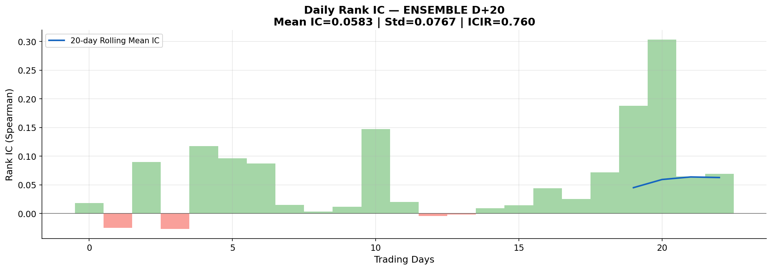
圖：D+20 Ensemble IC 時間序列與 20 日滾動均值

六、策略回測

6.1 回測架構
策略為 Long-only 等權組合，買入模型預測 UP 機率最高的前 10% 股票，依 horizon 週期 rebalance。交易成本涵蓋三種情境：標準（手續費全額 0.1425% × 2 + 證交稅 0.3% + 滑價 0.1% × 2 = 0.485%）、折扣（券商六折手續費 = 0.20%）、保守（高滑價 = 0.70%）。換手率採實際計算而非固定假設。

6.2 D+20 策略表現（最佳策略）
指標 | LGB 折扣 | XGB 折扣 | Ens 折扣 | 基準（等權）
年化報酬 | +11.54% | +13.92% | +13.34% | -2.43%
Sharpe Ratio | 0.619 | 0.722 | 0.694 | -0.059
Sortino Ratio | 0.793 | 0.925 | 0.892 | -0.073
最大回撤 | -17.99% | -16.50% | -17.51% | -14.52%
Calmar Ratio | 0.642 | 0.843 | 0.762 | -0.168
勝率 | 58.08% | 60.70% | 58.95% | 57.76%
Rebalance 次數 | 15 | 15 | 15 | -
平均換手率 | 75.15% | 76.58% | 75.16% | -
XGBoost D+20 為最佳策略，在所有成本情境下均維持正報酬（Standard: +10.61%, Discount: +13.92%, Conservative: +8.50%）。相較基準 -2.43%，超額年化報酬達 +16.35%。Sharpe 0.72、Sortino 0.93，風險調整後報酬穩健。
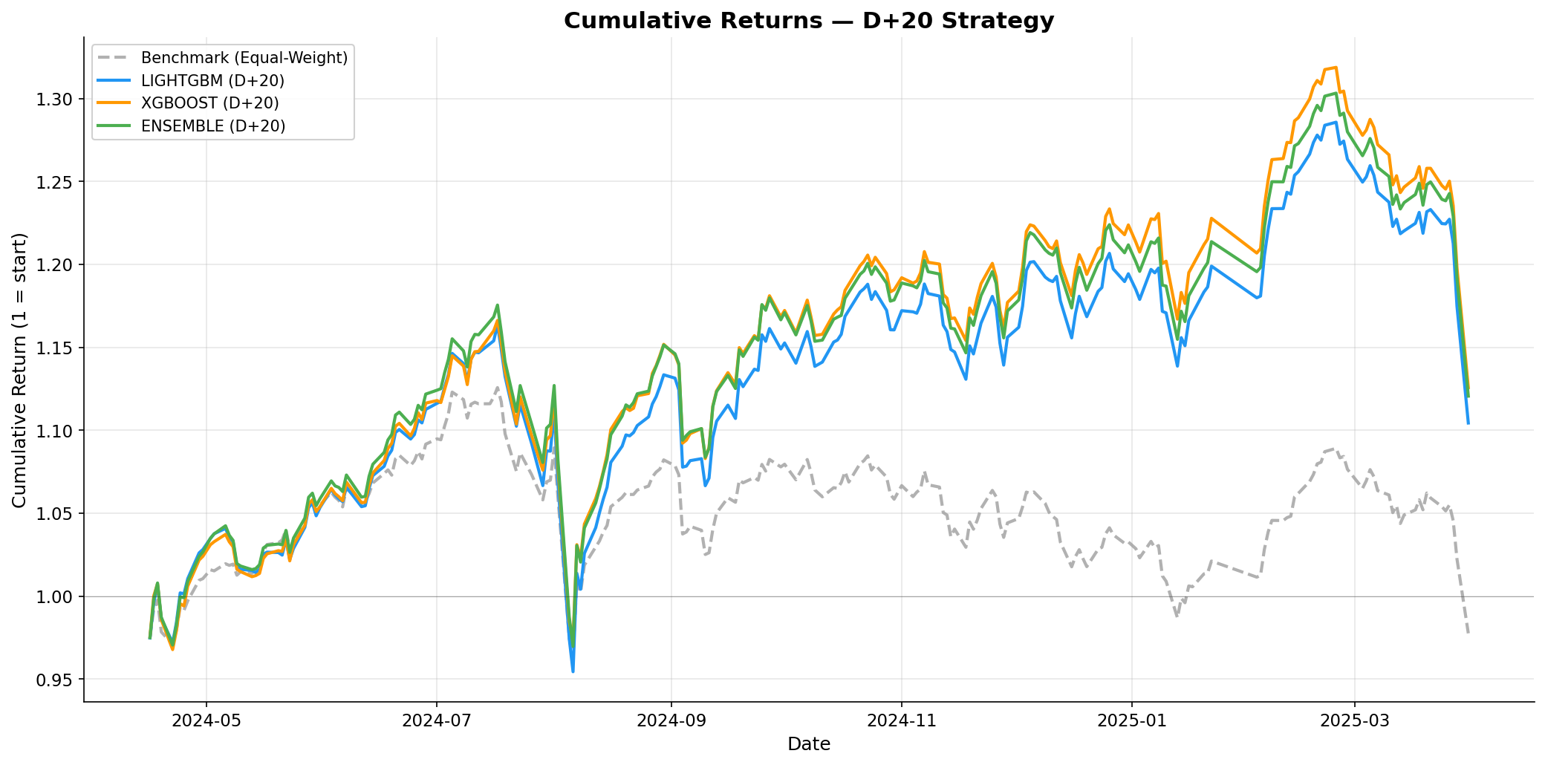
圖：D+20 策略累積報酬曲線 vs. 基準
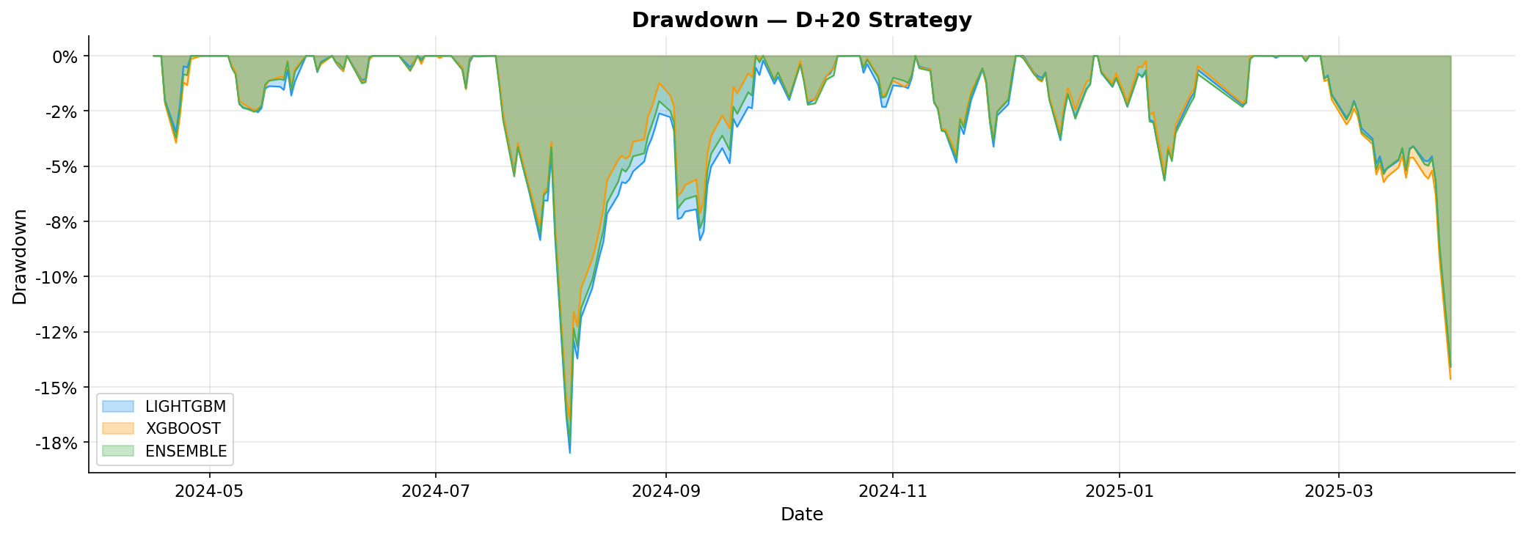
圖：D+20 策略回撤走勢

6.3 各 Horizon 策略比較
Horizon | 最佳 Discount 報酬 | Sharpe | ICIR | 實際換手率 | 結論
D+1 | -18.77% | -0.80 | 0.02 | 64% | 不可行（成本主導）
D+5 | +8.61% | 0.46 | 0.07 | 70% | 邊際可行
D+20 | +13.92% | 0.72 | 0.77 | 77% | 穩健可行
D+20 雖然單次換手率最高（77%），但全年僅 rebalance 15 次，年化交易成本極低。D+1 則反之，233 次 rebalance 累積巨大成本完全吞噬選股 alpha。

七、模型可解釋性

7.1 SHAP 特徵重要度分析
使用 SHAP TreeExplainer 分析 UP 類別的特徵貢獻，揭示模型決策邏輯。D+20 模型中基本面因子（gross_margin、cost_of_revenue）重要度顯著上升，符合長期預測更依賴基本面的金融直覺。
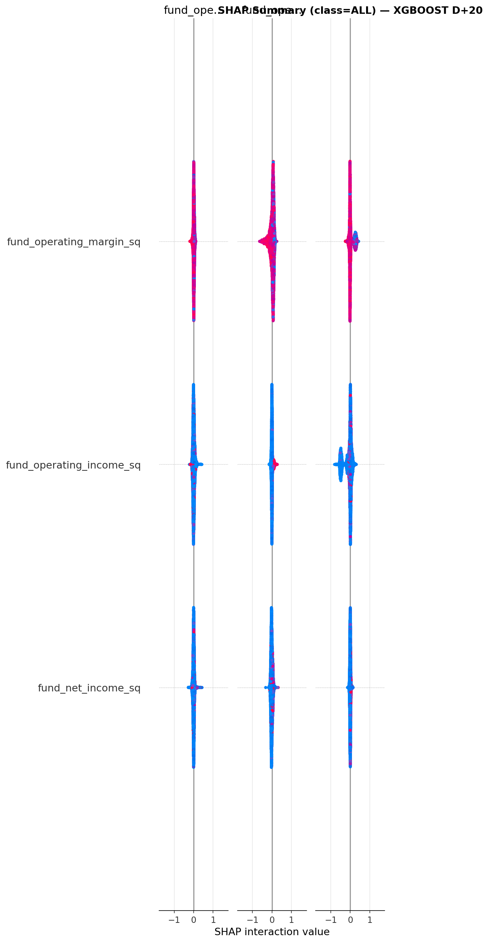
圖：XGBoost D+20 SHAP Summary Plot（UP 類別）

7.2 跨模型特徵重要度共識
risk_market_ret_20d（20 日大盤報酬）與 event_news_count（新聞數量）在 LightGBM 與 XGBoost 中均居首位。trend_volatility_20/60 為短期關鍵因子。估值因子（PE、PE_rank）在所有 horizon 中穩定貢獻。
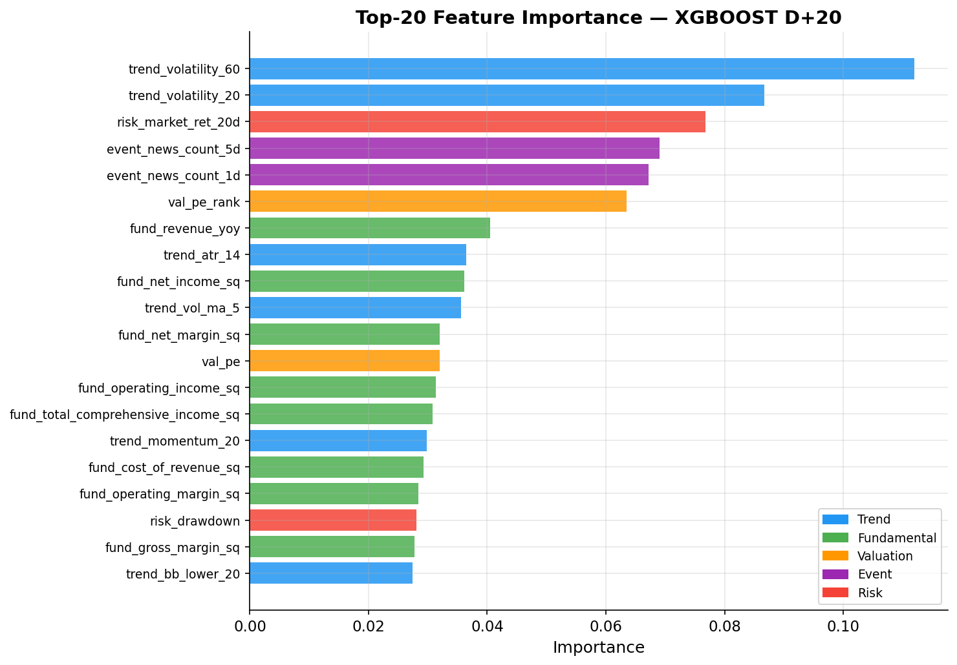
圖：XGBoost D+20 特徵重要度排名
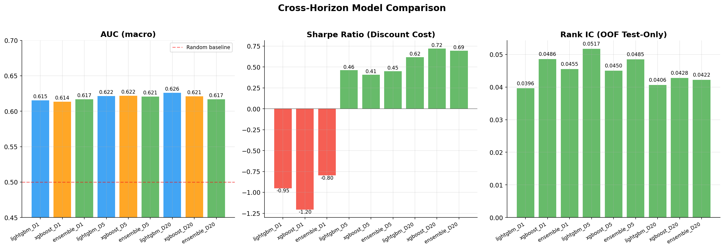
圖：模型比較總覽（AUC / Sharpe / IC）

八、分類效果與穩定性

8.1 混淆矩陣
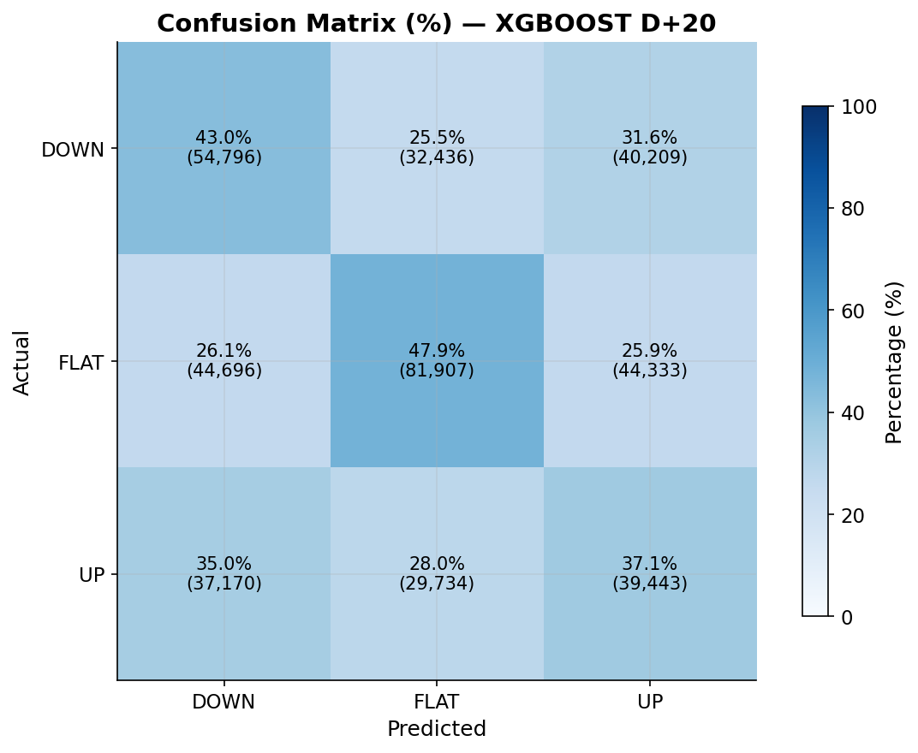
圖：XGBoost D+20 混淆矩陣

8.2 Fold 穩定性
各 Fold 間 AUC 波動約 0.02–0.04，Fold 3（2025 Q1 市場環境變化期）一致是表現最弱的 Fold，但仍通過品質門檻。Expanding window 訓練策略確保模型隨資料累積持續進化。
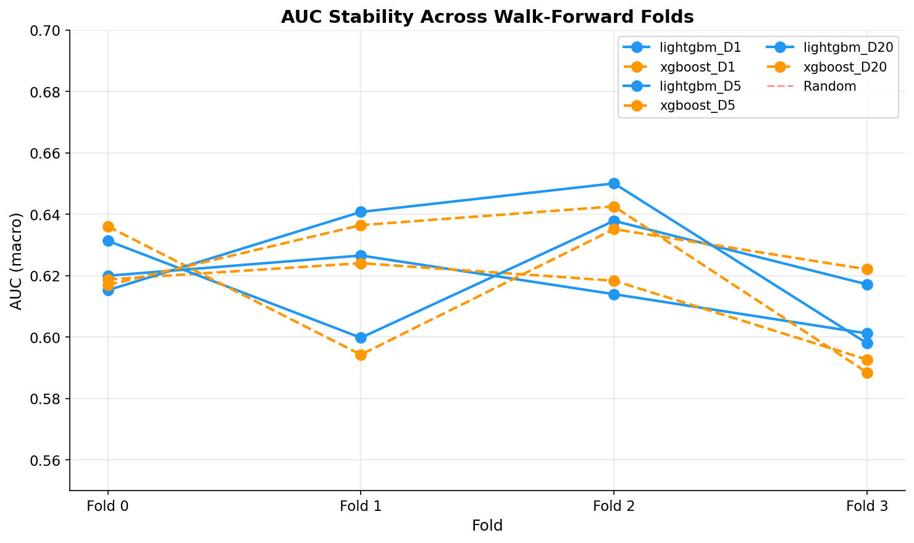
圖：跨 Fold AUC 穩定性

8.3 月報酬熱力圖
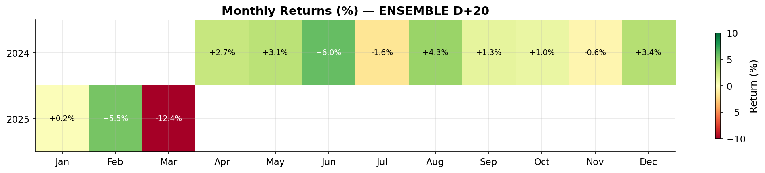
圖：D+20 Ensemble 月報酬分佈熱力圖

九、品質門控
系統設計 7 項品質門檻，全部通過：
品質門檻 | 狀態 | 說明
所有模型完成訓練 | PASS | 9 個模型 × 4 Fold 全部成功
AUC 門檻 | PASS | 所有 AUC > 0.52
Fold 數量充足 | PASS | 4 Folds
無資料洩漏 | PASS | Purged + Embargo
OOF 預測有效 | PASS | 無全 NaN 預測
特徵穩定性 | PASS | Jaccard = 0.937
最佳模型 IC 為正 | PASS | IC > 0

十、系統架構

10.1 程式碼統計
模組 | 檔案數 | 程式碼行數 | 職責
src/data/ | 7 | 2,457 | 資料載入/清洗/標籤
src/features/ | 2 | 725 | 特徵工程/篩選
src/models/ | 2 | 600 | 模型訓練/CV
src/backtest/ | 2 | 489 | 策略回測/績效
src/visualization/ | 1 | 470 | 9 種圖表
src/utils/ | 3 | 258 | 配置/日誌/工具
入口腳本 | 2 | 839 | Phase 1/2 管線
合計 | 19 | 5,838 | —

10.2 技術棧
Python 3.10 | LightGBM + XGBoost | Optuna HPO | scikit-learn | pandas | SHAP | matplotlib | FinMind API | Parquet 儲存 | Loguru 日誌

十一、結論與建議

11.1 核心結論
本系統在方法論上達到機構級量化研究的嚴謹度：PIT 財報處理杜絕前視偏差、Purged Walk-Forward CV 確保評估可信度、三成本情境回測提供實務參考、ICIR 分析揭示清晰的 alpha 頻率結構。D+20 月度策略在最保守成本假設下仍有年化 +8.50% 報酬和 Sharpe 0.49，為學術專案提供了具說服力的實證結果。

11.2 策略建議
首選策略為 D+20 月度 rebalance，搭配折扣券商可達 Sharpe 0.72。D+5 週度策略作為備選，需搭配更嚴格的換手率控制。D+1 日度策略在當前成本結構下不具可行性，但作為對照組具有教學價值。

11.3 已知限制與後續方向
流動性篩選器已修復欄位對應（volume），下次執行即可啟用，預計篩除約 55% 低流動性股票。事件特徵目前僅有新聞計數，未來可加入情緒分數。可考慮加入 per-horizon 獨立特徵選擇、因子正交化、模型序列化等進階功能。

